1. Pembuatan database userdata

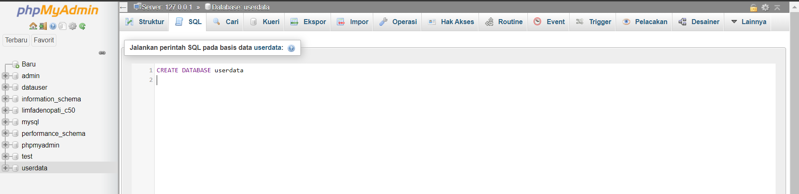

1. Pembuatan table userinfo

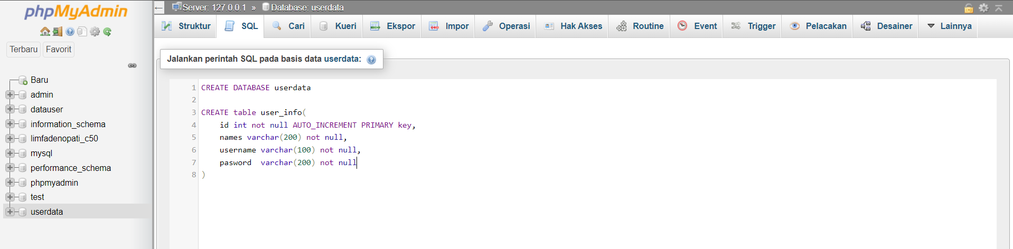

1. Pembuatan aplikasi menggunakan visual studio

-buka visual studio > create new project > pilih windows form app

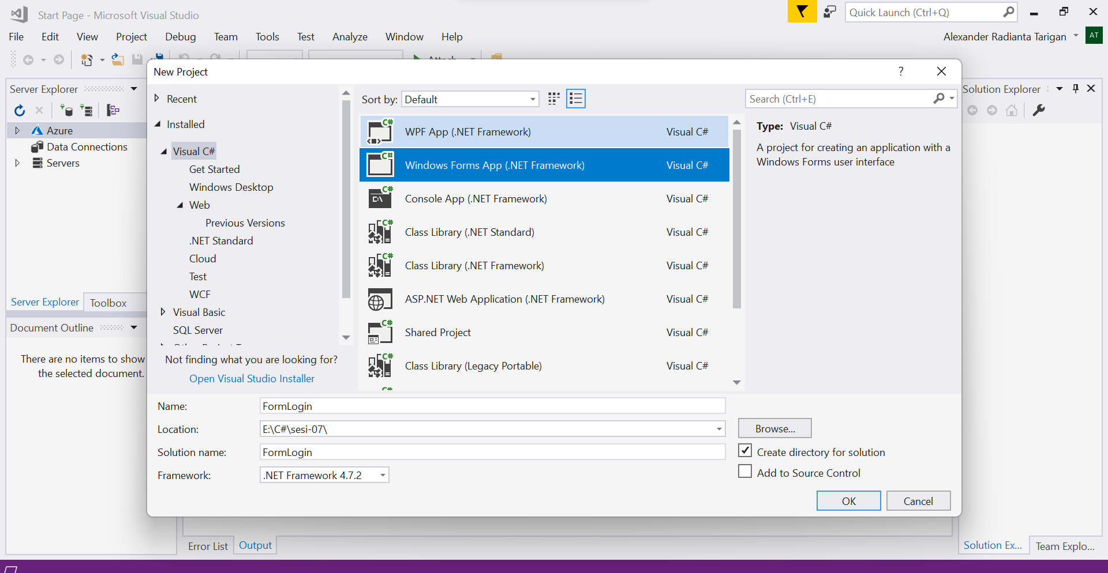

1. Pembuatan class / config.cs

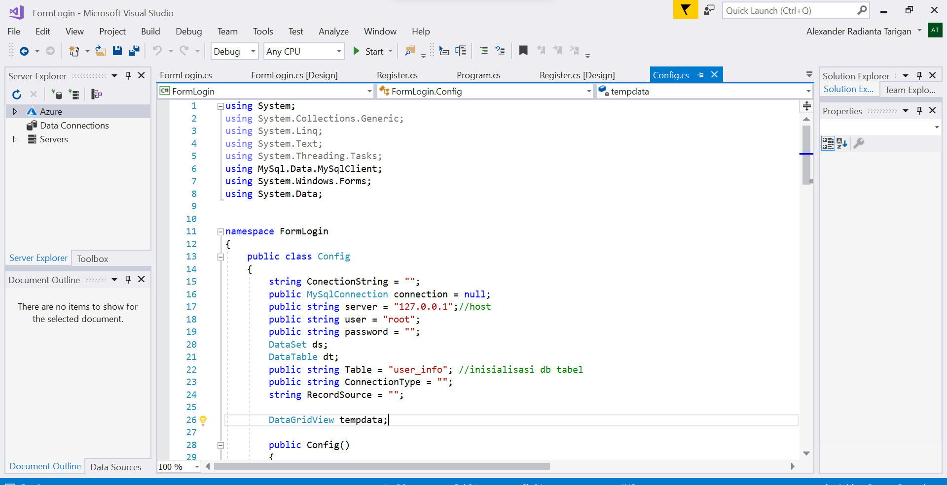

-include library mysql > melalui manage nuget package

-search MySQL.Data Library > klik install (pilih versi 8)

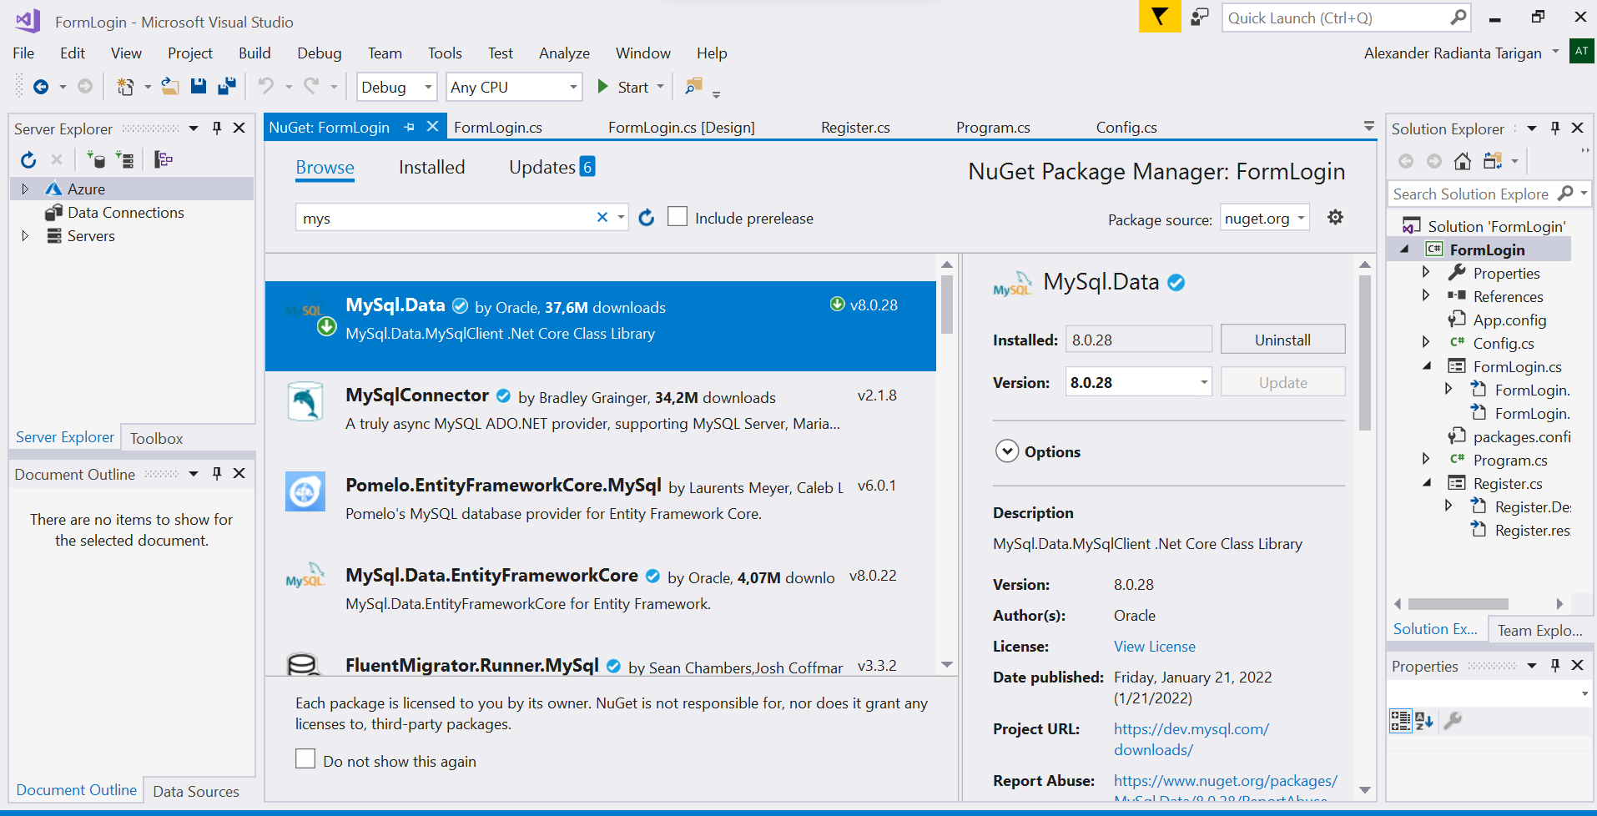

1. Pembuatan form register

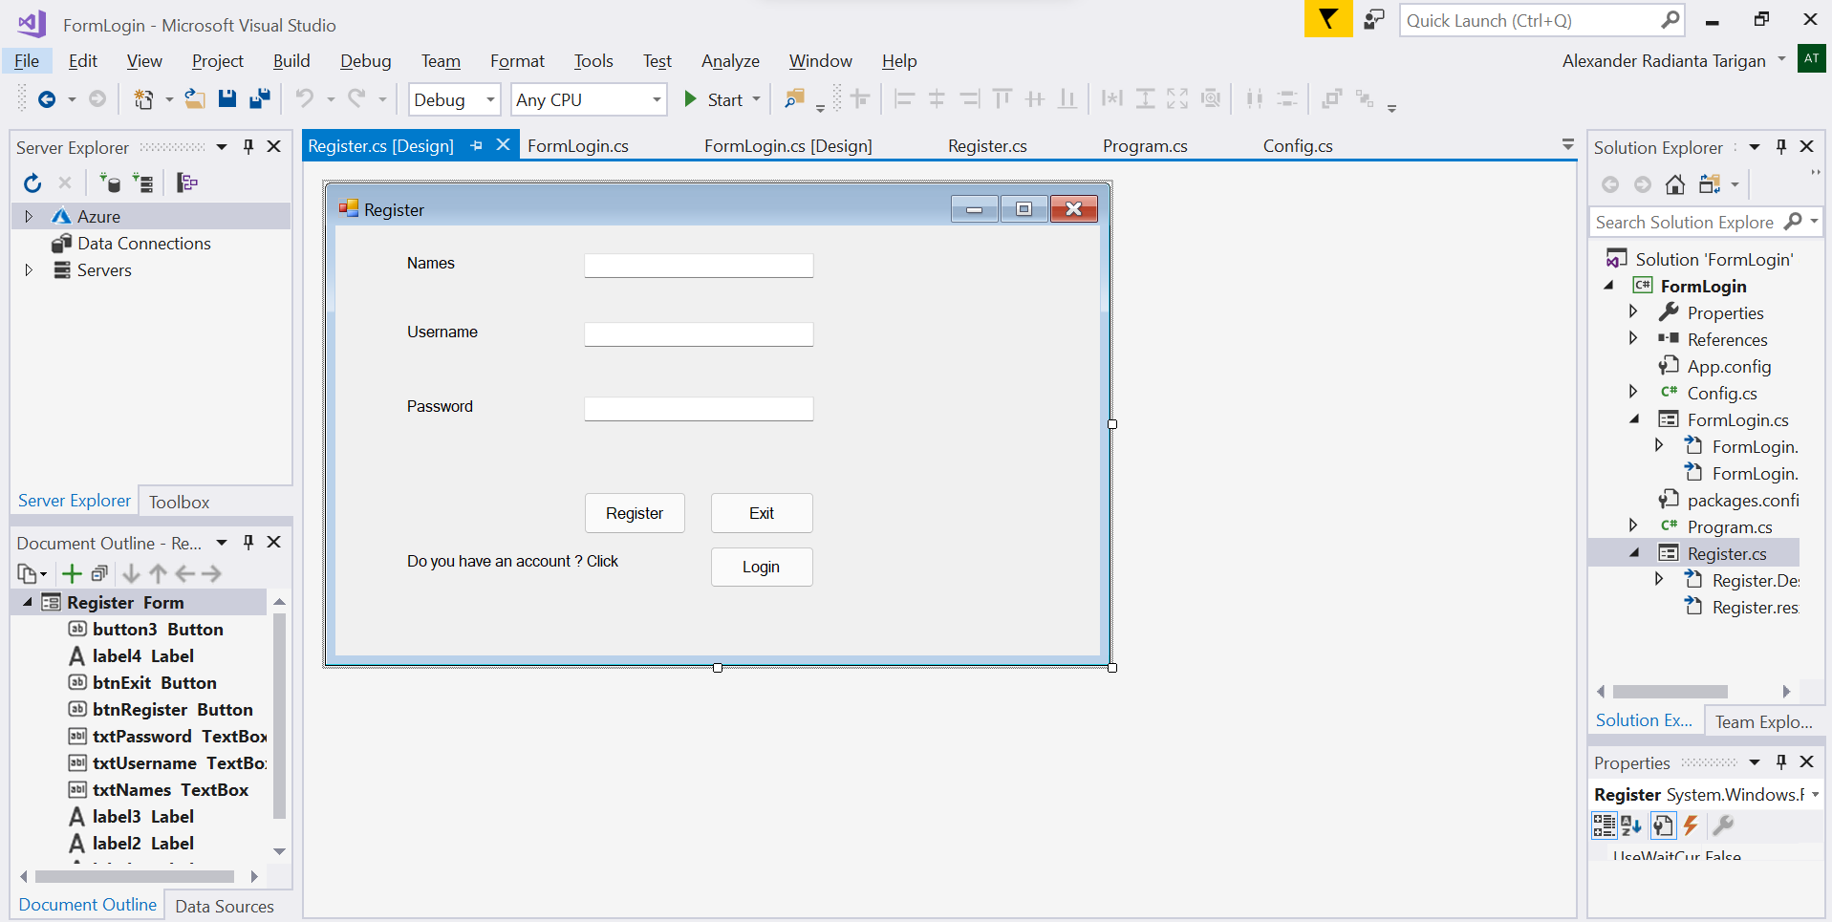

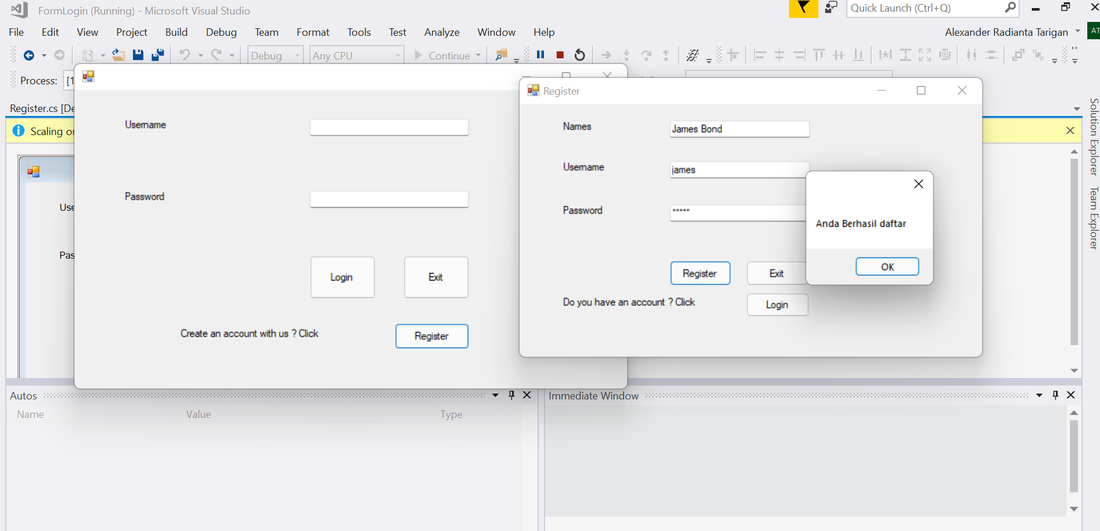

1. Pembuatan form login

